Коммерческое предложение №0060 от 09.04.2019 г.
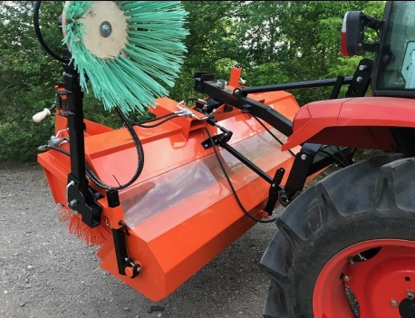

Детальное описание товара
Профессиональное заводское навесное оборудование. Европейское качество, высокий функционал и эффективность.
Трактор МТЗ наиболее популярный вариант коммунальной машины в Украине.
Гидравлическая дорожная щетка с бункером - наиболее важный механизм для данных тракторов. Резервуар для сбора мусора съемный.
Также щетка поставляется в комплектации с боковой бордюрной лотковой щеткой. Бордюрная щетка, в данном случае, эффективно выметает мусор из-под бордюров, стен, заборов. После чего, мусор с помощью основной щетки, попадает в бункер.
Важно, к трактору стандартное гидравлическое подключения, требуется всего одна секция. На самой щетке установлены дополнительные гидрораспределители и гидравлический мотор.

Гидравлическая дорожная щетка с бункером устанавливается на трактора МТЗ всех моделей: на заднюю трехточечную навеску трактора, на переднюю трехточечную навеску трактора, на погрузчик КУН, Борекс.
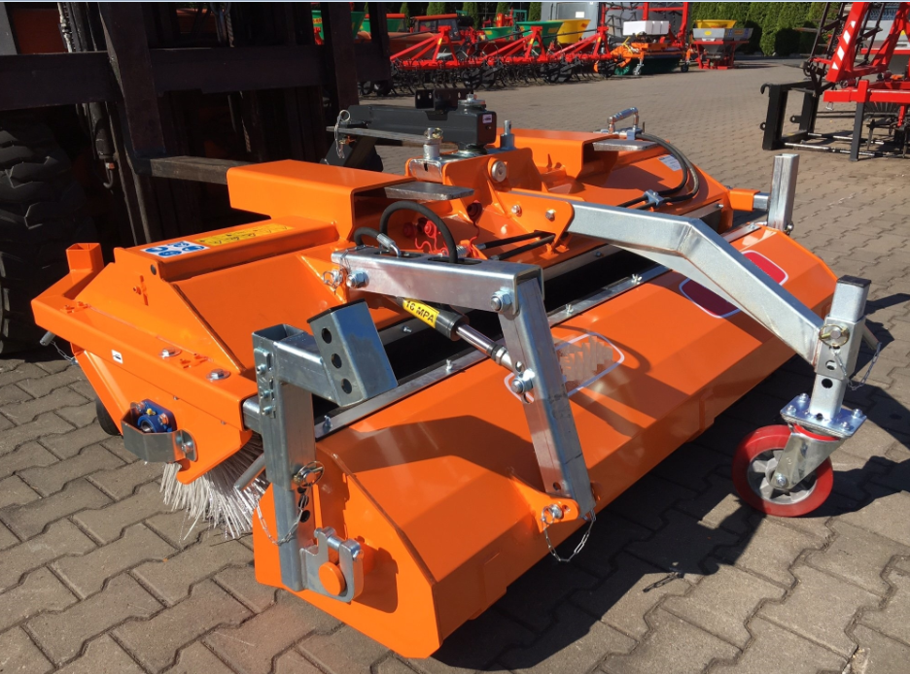
Характеристики щетки для МТЗ:

Щетка гидравлическая с бункером для тракторов МТЗ, с боковой бордюрной щеткой
Ширина щетки: 1,5 метров, 1,8 метров, 2,3 метра
Привод: гидравлический
Бункер: съемный. Опрокидывание гидравлическое либо механическое
Тип крепления: для трехточечной навески (стандарт), для погрузчиков КУН, Борекс и других.
Боковая бордюрная лотковая щетка - как опция.

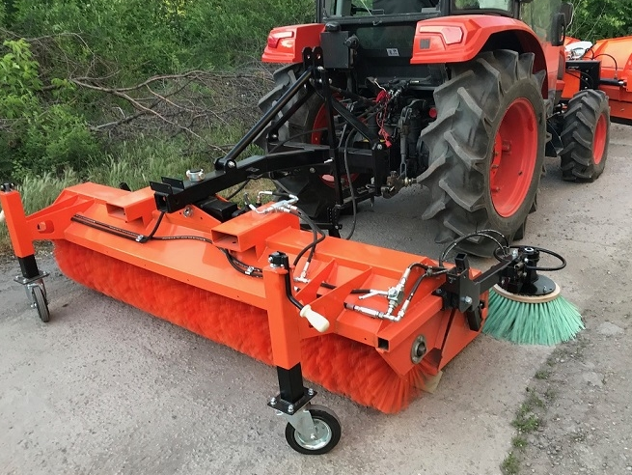

Срок изготовления 3 недели!

